JACKON Aqua flat Duschboden-Element

JACKON Insulation by BEWI

Eigenschaften

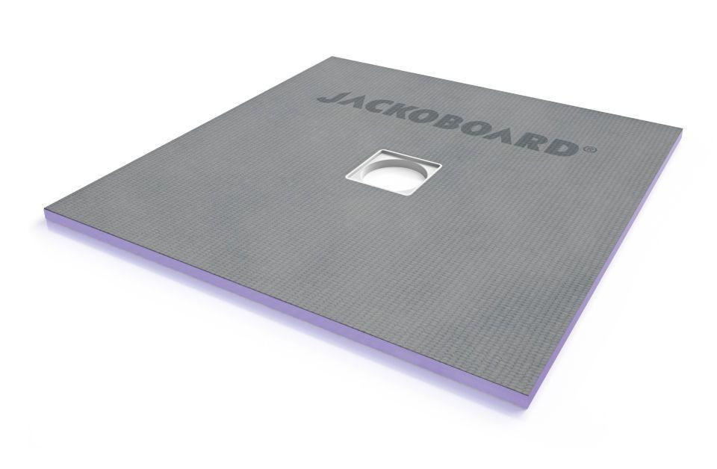

Werkstoff

Extrudiertes Polystyrol (XPS), Glasfaser, Hartschaum, Kunststoff

Breite (mm)

900,00 - 1.200,00

Höhe (mm)

20,00

Länge (mm)

900,00 - 1.200,00

Befestigung

kleben

Ablaufleistung (l/s)

0,90

Diffusionsverhalten

dampfbremsend

Druckfestigkeit

3 N/mm²

Stärke

20 mm